
BÀI THỰC HÀNH 1

Trần Thị Vân phụng
MSSV: 4956060043

Phần 1: Tạo tài khoản Google
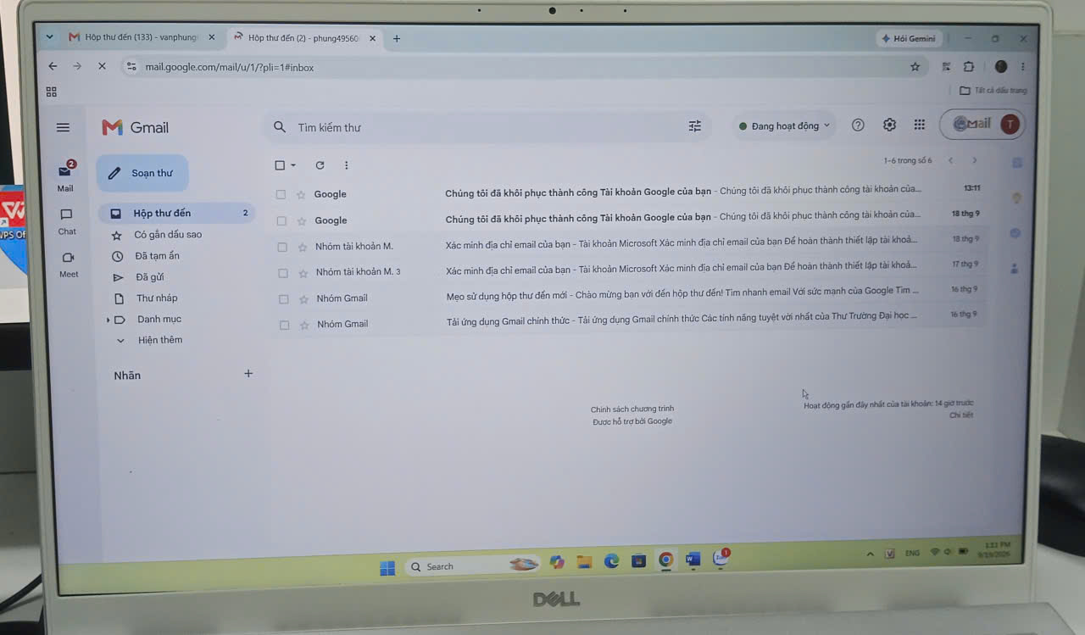
Tài khoản Gmail

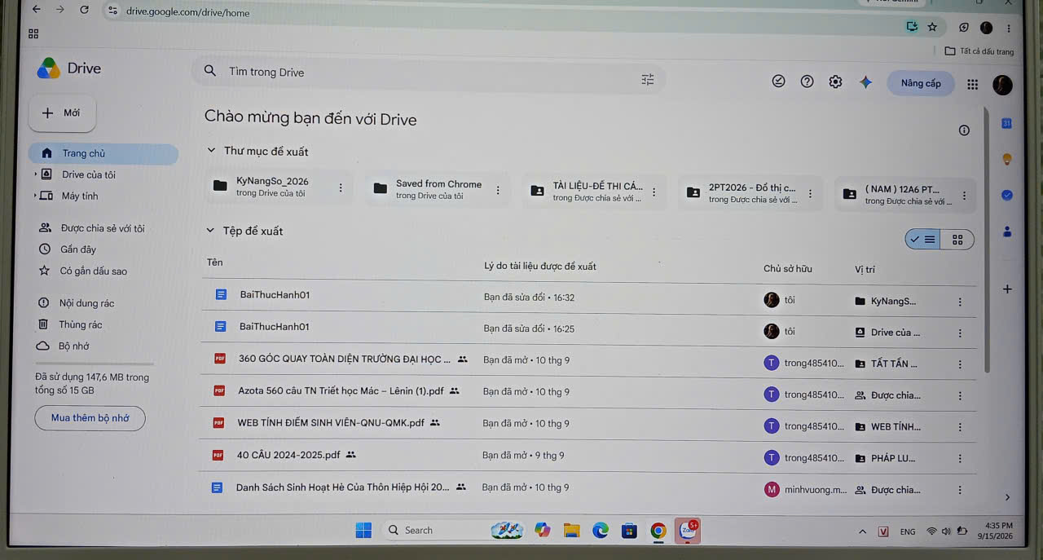
Tài khoản Google Drive
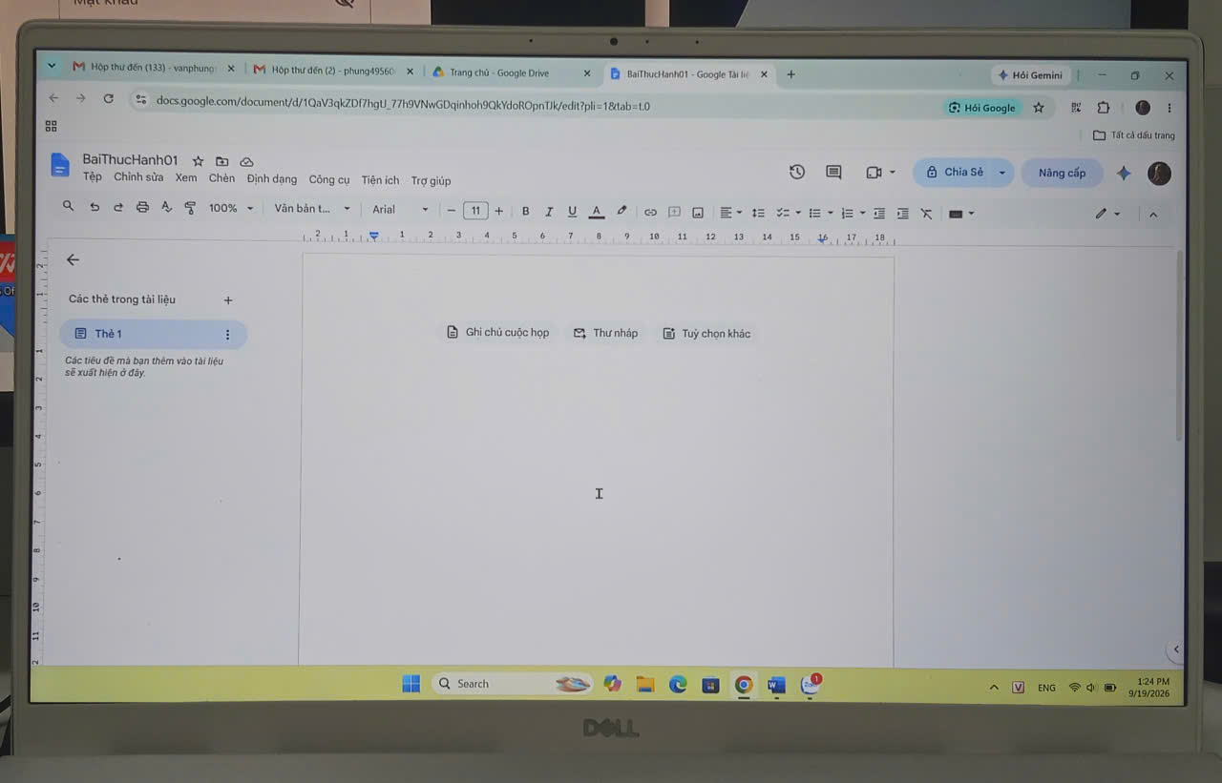
Tài liệu google Docs: BaiThuHanh01
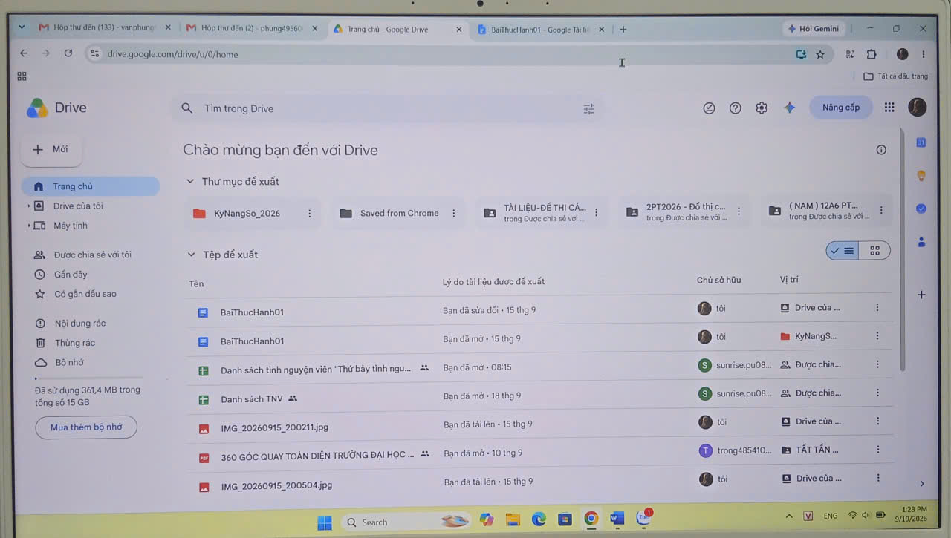
Thư mục: KyNangSo_2026
Phần 2: Thiết lập Microsoft Account
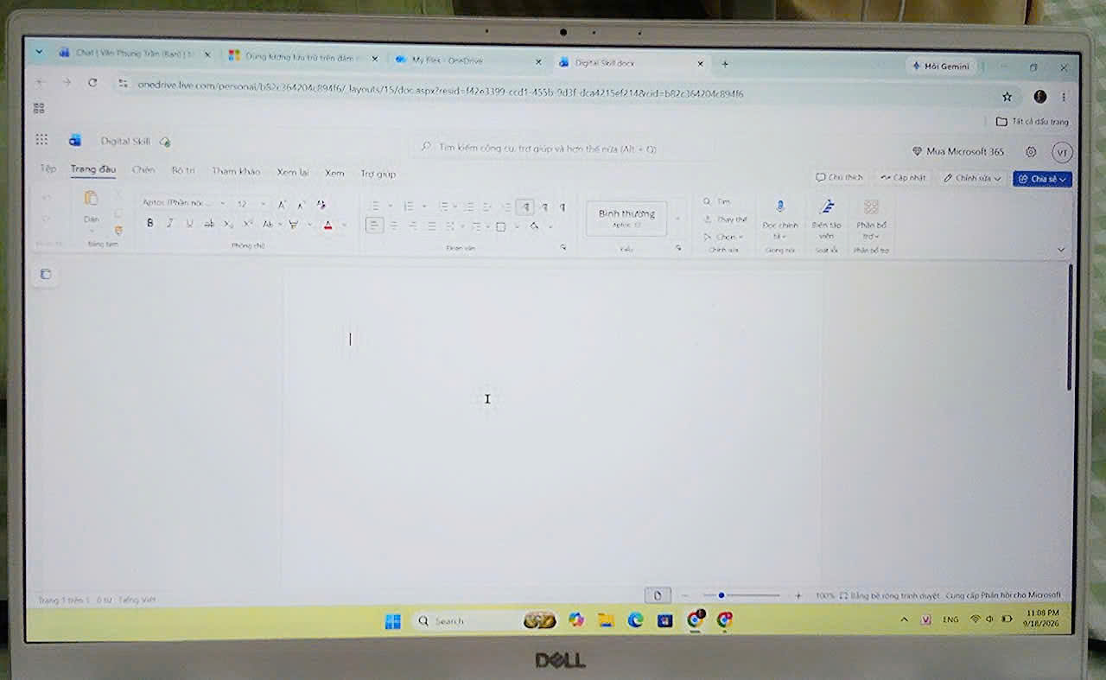
Word Online
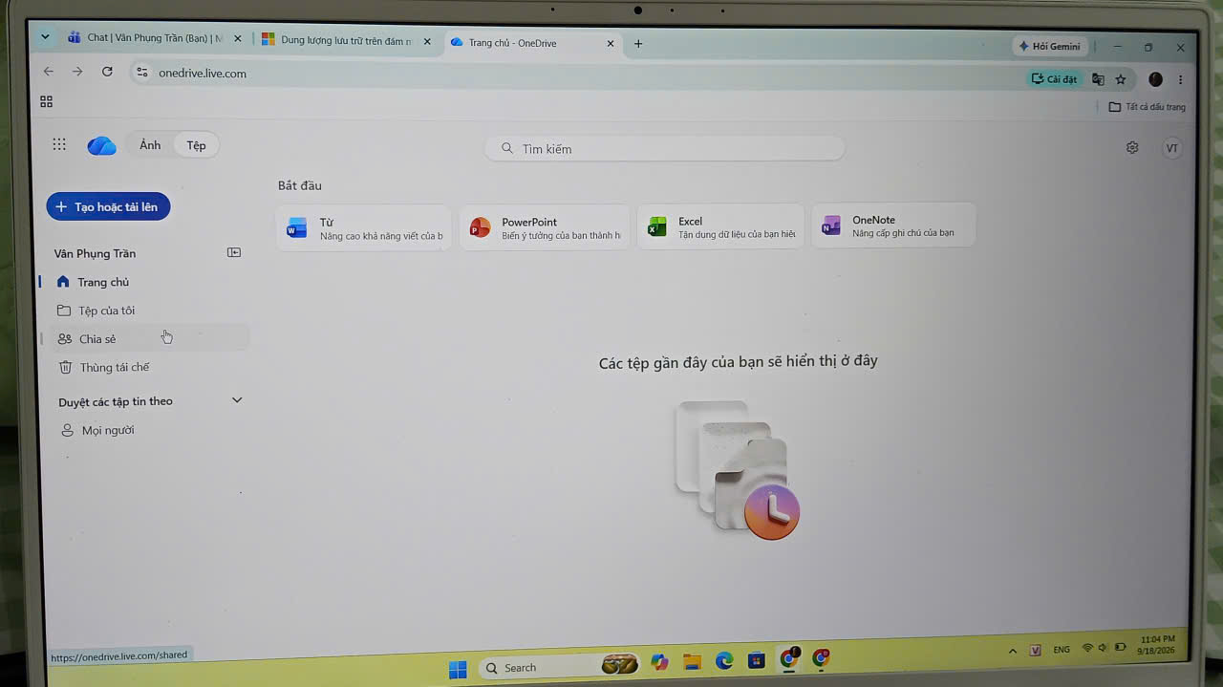
OneDrive
Phần 3: Thiết lập hồ sơ Linkedln
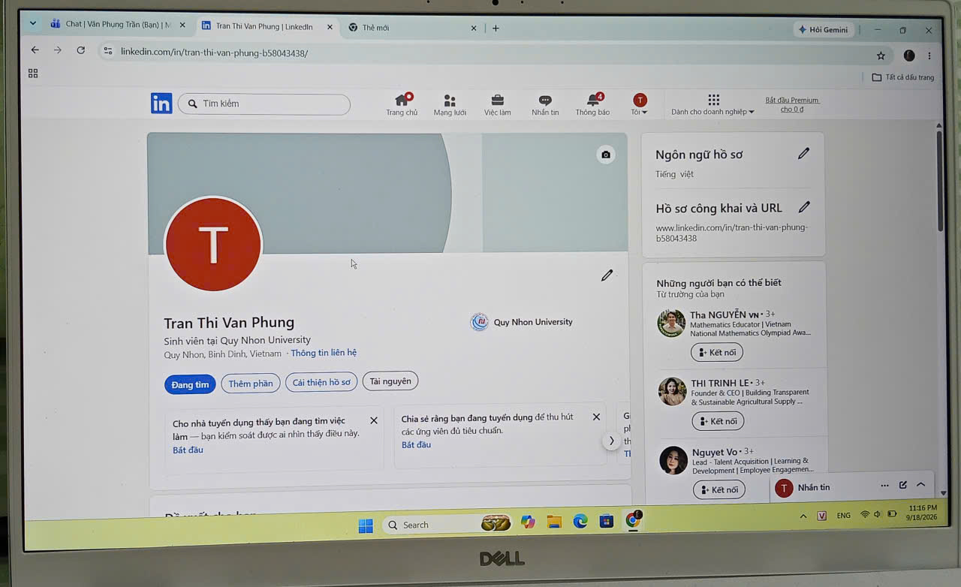
Tài khoản Linkedin
Phần 4: Thiết lập xác thực hai lớp
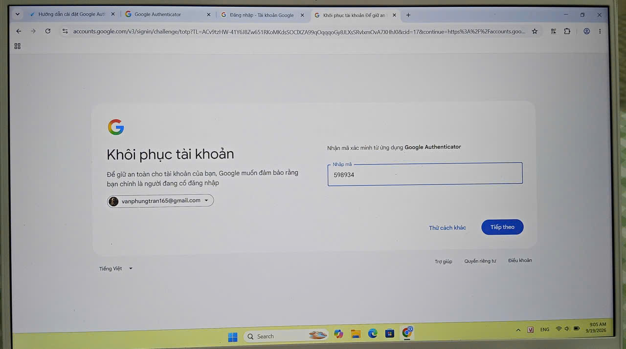
Phần 5: Khảo sát các nền tảng AI
Tiêu chí | ChatGPT | Gemini | Canva AI
Tiếng Việt | Lưu loát, tự nhiên, văn phong học thuật tốt. | Rất mượt mà, diễn đạt gần gũi với sinh viên. | Hỗ trợ tiếng Việt khá tốt trong các tính năng tạo văn bản (Magic Write) và thiết kế đồ họa.
Có nguồn tham khảo | Không có nguồn tham khảo nếu không yêu cầu trích dẫn | Không có nguồn tham khảo nếu không yêu cầu trích dẫn | Không tập trung cung cấp nguồn học thuật/trang web mà tập trung vào nội dung trực quan.
Tốc độ trả lời | 5 giây | 4 giây | 7 giây
Tóm tắt tài liệu | Tóm tắt súc tích, ngắn gọn đúng trọng tâm yêu cầu. | Khả năng tóm tắt văn bản dài tốt.Nội dung chi tiết, rõ ràng, rành mạch, dễ hiểu hơn. | Nội dung tạo ra từ tính năng hỗ trợ viết (Magic Write) vẫn giữ được sự đầy đủ, chi tiết nhưng được tối ưu để đưa thẳng vào các thiết kế trực quan.
Lập trình | Phân tích và viết mã nguồn hoặc bảng biểu chi tiết. | Xử lý tốt các dạng bảng biểu và dữ liệu cấu trúc. | Ít tập trung vào lập trình; tối ưu cho việc trực quan hóa ý tưởng thành hình ảnh/slide.

Phần 6: Tìm hiểu công nghệ số

BÁO CÁO CÔNG NGHỆ SỐ

Đề tài: Tìm hiểu về Trí tuệ nhân tạo (AI - Artificial Intelligence)

1. Khái niệm
Trí tuệ nhân tạo (AI - Artificial Intelligence) là một nhánh của khoa học máy tính tập trung vào việc xây dựng các hệ thống máy móc có khả năng mô phỏng quá trình tư duy, học tập và ra quyết định của con người. Công nghệ này cho phép máy tính tự động phân tích dữ liệu lớn, nhận diện mẫu hình, hiểu ngôn ngữ tự nhiên, xử lý hình ảnh và giải quyết các bài toán phức tạp mà trước đây đòi hỏi sự can thiệp trực tiếp từ trí tuệ con người.

2. Đặc điểm
- Khả năng học tập (Machine Learning / Deep Learning): Hệ thống có khả năng tự rút kinh nghiệm, tự thích nghi và nâng cao độ chính xác từ dữ liệu thực tế mà không cần lập trình lại thủ công.
- Xử lý dữ liệu lớn với tốc độ cao: Khả năng thu thập, xử lý và phân tích hàng triệu điểm dữ liệu trong tích tắc để đưa ra các dự báo hoặc quyết định tối ưu.
- Khả năng nhận thức đa phương tiện: Xử lý thành thạo các dạng dữ liệu phức tạp khác nhau như văn bản (Xử lý ngôn ngữ tự nhiên - NLP), hình ảnh/video (Thị giác máy tính - Computer Vision) và âm thanh.
- Tính tự động hóa và hoạt động liên tục: Có khả năng vận hành 24/7 với độ ổn định cao, giúp giảm thiểu tối đa sai sót do yếu tố chủ quan từ con người và tối ưu hóa chi phí vận hành.

3. Ứng dụng thực tiễn
- Chăm sóc khách hàng và Trợ lý ảo: Sử dụng hệ thống Chatbot và Voicebot thông minh để tự động giải đáp thắc mắc của khách hàng, hỗ trợ tư vấn 24/7 trên các nền tảng số.
- Y tế và Chẩn đoán bệnh: Phân tích hình ảnh y khoa (như phim X-quang, MRI, CT) nhằm hỗ trợ y bác sĩ phát hiện sớm các dấu hiệu bất thường, khối u hoặc tế bào ung thư với độ chính xác cao.
- Tài chính - Ngân hàng: Tự động định danh khách hàng điện tử (eKYC), chấm điểm tín dụng tự động và phát hiện các giao dịch gian lận hoặc bất thường theo thời gian thực.

4. Ví dụ thực tế tại Việt Nam
- FPT.AI (Tập đoàn FPT): Nền tảng trí tuệ nhân tạo toàn diện cung cấp các giải pháp trợ lý ảo, tổng đài thông minh và eKYC, được ứng dụng rộng rãi tại các ngân hàng lớn và cơ quan hành chính công tại Việt Nam.
- VinBrain (thuộc Vingroup): Đơn vị phát triển sản phẩm Dr. Aid – trợ lý ảo hỗ trợ bác sĩ chẩn đoán các bệnh lý về phổi, gan, sọ não qua hình ảnh y tế, hiện đã được triển khai tại nhiều bệnh viện lớn trên cả nước.
- Viettel AI: Nghiên cứu và làm chủ các công nghệ lõi như nhận diện giọng nói tiếng Việt, xử lý ngôn ngữ tự nhiên và thị giác máy tính, phục vụ cho các hệ thống đô thị thông minh và chuyển đổi số quốc gia.
- 5. Nhận xét
Trong các công nghệ số, Trí tuệ nhân tạo (AI) là công nghệ có tác động sâu sắc và đa chiều nhất đến ngành văn học và công việc chuyên môn liên quan. Sự phát triển mạnh mẽ của các mô hình ngôn ngữ lớn (như ChatGPT) có khả năng phân tích văn bản, tổng hợp tư liệu, thậm chí hỗ trợ soạn thảo nội dung nhanh chóng, làm thay đổi cách thức tiếp cận và nghiên cứu tác phẩm văn học truyền thống.Đối với người làm nghề liên quan đến văn học, AI vừa là thách thức vừa là cơ hội lớn. Về mặt tích cực, AI đóng vai trò như một công cụ hỗ trợ đắc lực giúp tra cứu ngữ liệu, phân tích cấu trúc tác phẩm và gợi mở các góc nhìn đa dạng khi nghiên cứu văn học. Tuy nhiên, công nghệ này cũng đặt ra thách thức về việc giữ gìn tính nguyên bản, sự sáng tạo cá nhân và cảm xúc thẩm mỹ chân thực. Do đó, người làm nghề văn học cần xem AI là một phần mềm bổ trợ, đồng thời phải luôn bồi đắp tư duy phản biện và khả năng cảm thụ sâu sắc – những giá trị độc tôn của con người.

